Белорусский государственный технологический университет
Факультет информационных технологий
Кафедра программной инженерии

Лабораторная работа №10
По дисциплине «Информационная безопасность»
На тему «Исследование асимметричных шифров RSA и Эль-Гамаля»

Выполнил:
Студент 3 курса 8 группы
Дмитроченко Кирилл Денисович
Преподаватель: Савельева М.Г.

Минск, 2026
Содержание
1 Приложение реализации анализа зависимости 3
2 Приложение реализации алгоритма RSA 4
3 Приложение реализации алгоритма Эль-Гамаля 5
Приложение A 7
Приложение Б 8
Приложение В 9

1 Приложение реализации анализа зависимости
Разработанное приложение выполняет графический и табличный xвыводx зависимости от тестируемых значений для выражения вида $\text{у}\text{ ≡ }a^{x} \text{mod }\text{n}$ В приложении выбраны число из диапазона [5;35], а также 2 числа размером в 1024 и 2048 бит, а также генерируется 10 чисел в диапазоне [${\text{10}}^{\text{3}}\text{;}{\text{10}}^{\text{100}}$]. Результат работы приложения представлен на рис.1.1. Программный код представлен на листинге A.
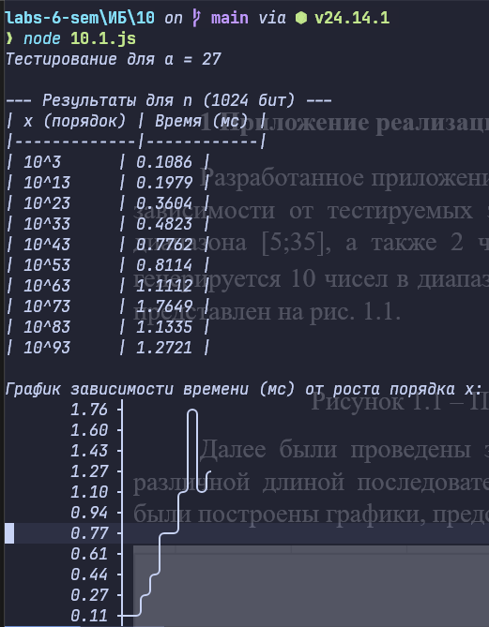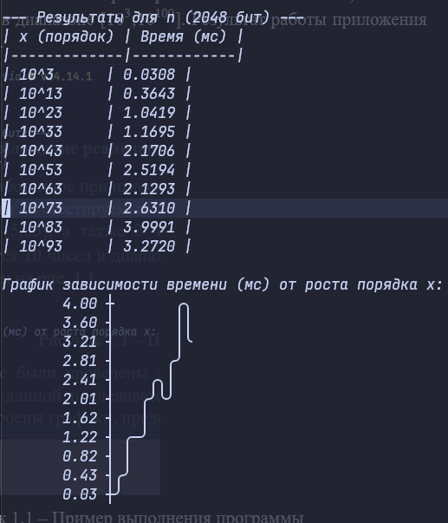
Рисунок 1.1 – Пример выполнения программы

2 Приложение реализации алгоритма RSA
Разработанное приложение представляет из себя реализацию алгоритма RSA, основанного на сложности разложения больших чисел на простые множители. Размер ключа выбран в размере 2048 бит. Пример выполнения представлен на рис. 2.1.
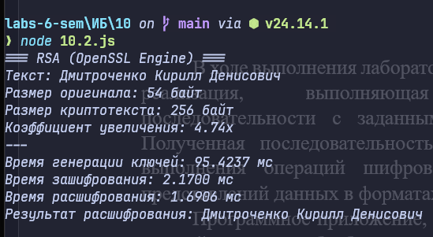
Рисунок 2.1 – Пример выполнения алгоритма RSA
Программный код представлен на листинге Б. График зависимости времени работы от длины сообщения представлен на рис. 2.2.
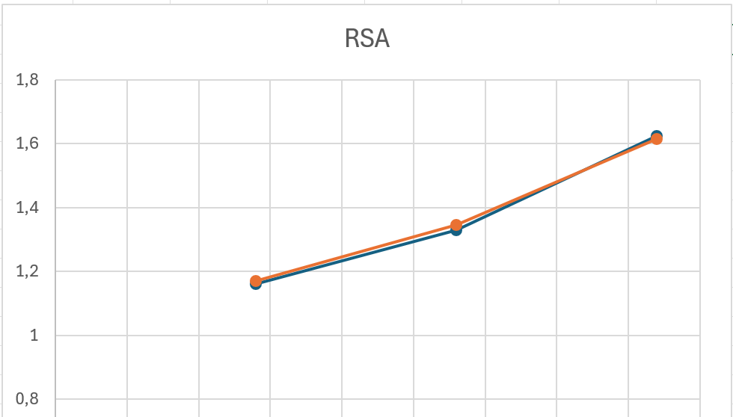
Рисунок 2.2 – График зависимости времени от длины сообщения

3 Приложение реализации алгоритма Эль-Гамаля
Приложение реализует алгоритм Эль-Гамаля. Вывод работы приложения представлен на рис. 3.1.
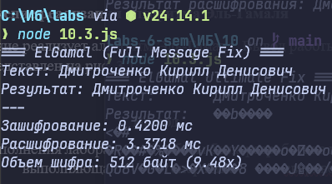
Рисунок 3.1 – Пример выполнения программы
Зависимость времени выполнения от длины сообщения представлено на рис. 3.2.
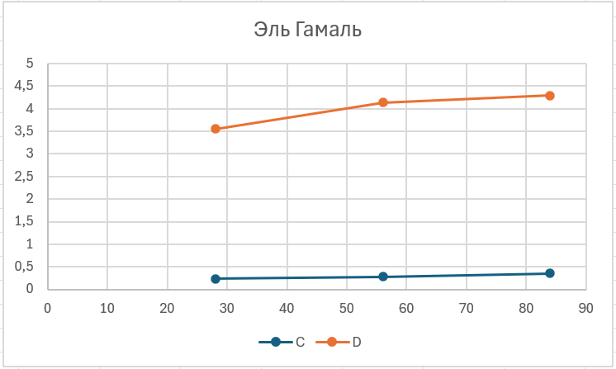
Рисунок 3.2 – Пример выполнения программы
Как видно из выполнения циклов шифрования и расшифрования, шифр Эль-Гамаля занимает в 2 раза больше шифротекста, а именно 512 байт, чем RSA и оригинальный текст, которые занимают по 256 байт.

Вывод
В ходе выполнения лабораторной работы была успешно реализована программная среда для исследования асимметричных методов криптографии, включающая алгоритмы RSA, Эль-Гамаля и систему на основе сверхвозрастающих последовательностей. Разработанное приложение обеспечивает полный цикл обработки информации — от генерации ключевых пар с заданными параметрами до корректного восстановления исходного текста из форматов ASCII и Base64, что позволило на практике подтвердить теоретические принципы обеспечения конфиденциальности. Особое внимание в работе было уделено анализу вычислительной сложности: проведенные эксперименты наглядно продемонстрировали прямую зависимость времени зашифрования от длины ключа, а также специфические ограничения RSA при работе с объемами данных, превышающими размер модуля.
Анализ полученных результатов показал, что выбор конкретной криптосистемы и способа кодирования существенно влияет на производительность и коэффициент расширения сообщения. Построенные временные зависимости выявили преимущество схем на основе задачи о рюкзаке в скорости вычислений при сохранении высокой сложности взлома, в то время как классические методы RSA и Эль-Гамаля продемонстрировали большую гибкость при интеграции в современные программные интерфейсы. Итоговые данные подтверждают необходимость использования гибридных подходов в информационной безопасности, где асимметричные алгоритмы применяются для защиты ключей, а высокая скорость обработки достигается за счет оптимизации структуры входных данных и эффективного управления параметрами алгоритмов.

Приложение A
const { performance } = require('perf_hooks');
const asciichart = require('asciichart');

function powerMod(a, x, n) {
let res = 1n;
a = a % n;
while (x > 0n) {
if (x % 2n === 1n) res = (res * a) % n;
a = (a * a) % n;
x = x / 2n;
}
return res;
}

// 1. Исходные данные
const a = 27n; // Число из диапазона [5, 35]
const n1024 = (2n ** 1025n) - 295n; // Число n (1024 бита)
const n2048 = (2n ** 2049n) - 2881n; // Число n (2048 бит)

// Генерация x (от 10^3 до 10^100) — 10 логарифмически распределенных значений
const xValues = [];
for (let i = 3; i <= 100; i += 10) {
xValues.push(BigInt("1" + "0".repeat(i)));
}

console.log(`Тестирование для a = ${a}\n`);

function runTest(nValue, label) {
const times = [];
console.log(`--- Результаты для n (${label} бит) ---`);
console.log(`| x (порядок) | Время (мс) |`);
console.log(`|-------------|------------|`);

xValues.forEach(x => {
const start = performance.now();
powerMod(a, x, nValue);
const end = performance.now();
const duration = (end - start).toFixed(4);

times.push(parseFloat(duration));
console.log(`| 10^${x.toString().length - 1}${" ".repeat(7 - (x.toString().length - 1).toString().length)}| ${duration} |`);
});

console.log(`\nГрафик зависимости времени (мс) от роста порядка x:`);
console.log(asciichart.plot(times, { height: 10 }));
console.log("\n");
}

// 2. Запуск тестов
runTest(n1024, "1024");
runTest(n2048, "2048");

Приложение Б
const crypto = require('node:crypto');
const { performance } = require('node:perf_hooks');

const fullName = "Дмитроченко Кирилл Денисович".repeat(2);
const keySize = 2048;

console.log(`=== RSA (OpenSSL Engine) ===`);

// 1. Генерация ключей
const t0 = performance.now();
const { publicKey, privateKey } = crypto.generateKeyPairSync('rsa', {
modulusLength: keySize,
publicKeyEncoding: { type: 'spki', format: 'pem' },
privateKeyEncoding: { type: 'pkcs8', format: 'pem' },
});
const t1 = performance.now();

// 2. Шифрование
const inputBuffer = Buffer.from(fullName, 'utf8');
const t2 = performance.now();
const encrypted = crypto.publicEncrypt(
{ key: publicKey, padding: crypto.constants.RSA_PKCS1_OAEP_PADDING },
inputBuffer
);
const t3 = performance.now();

// 3. Расшифрование
const t4 = performance.now();
const decrypted = crypto.privateDecrypt(
{ key: privateKey, padding: crypto.constants.RSA_PKCS1_OAEP_PADDING },
inputBuffer.length > 0 ? encrypted : Buffer.alloc(0)
);
const t5 = performance.now();

// Вывод метрик
const encSize = encrypted.length;
const originalSize = inputBuffer.length;

console.log(`Текст: ${fullName}`);
console.log(fullName.length)
console.log(`Размер оригинала: ${originalSize} байт`);
console.log(`Размер криптотекста: ${encSize} байт`);
console.log(`Коэффициент увеличения: ${(encSize / originalSize).toFixed(2)}x`);
console.log(`---`);
console.log(`Время генерации ключей: ${(t1 - t0).toFixed(4)} мс`);
console.log(`Время зашифрования: ${(t3 - t2).toFixed(4)} мс`);
console.log(`Время расшифрования: ${(t5 - t4).toFixed(4)} мс`);
console.log(`Результат расшифрования: ${decrypted.toString('utf8')}`);

Приложение В
const crypto = require('crypto');
const fs = require('fs');

// Генерация ключей ElGamal
function generateKeys(bitLength = 512) {
const p = crypto.generatePrimeSync(bitLength, { bigint: true });
const g = 2n;
const x = BigInt(crypto.randomInt(1, 1000));
const y = modPow(g, x, p);

return {
publicKey: { p: p.toString(), g: g.toString(), y: y.toString() },
privateKey: { p: p.toString(), g: g.toString(), x: x.toString() }
};
}

function modPow(base, exponent, modulus) {
let result = 1n;
base = base % modulus;

while (exponent > 0n) {
if (exponent % 2n === 1n) {
result = (result * base) % modulus;
}
exponent = exponent >> 1n;
base = (base * base) % modulus;
}

return result;
}

function encrypt(message, publicKey) {
const p = BigInt(publicKey.p);
const g = BigInt(publicKey.g);
const y = BigInt(publicKey.y);

const buffer = Buffer.from(message, 'utf8');
const hex = buffer.toString('hex');
const m = BigInt('0x' + hex);

const k = BigInt(crypto.randomInt(1, 1000));
const a = modPow(g, k, p);
const yk = modPow(y, k, p);
const b = (m * yk) % p;

return { a: a.toString(), b: b.toString() };
}

function decrypt(ciphertext, privateKey) {
const p = BigInt(privateKey.p);
const x = BigInt(privateKey.x);
const a = BigInt(ciphertext.a);
const b = BigInt(ciphertext.b);

const s = modPow(a, x, p);
const sInv = modInverse(s, p);
const m = (b * sInv) % p;

const hexStr = m.toString(16);
const paddedHex = hexStr.length % 2 === 0 ? hexStr : '0' + hexStr;
return Buffer.from(paddedHex, 'hex').toString('utf8');
}

function modInverse(a, m) {
let [old_r, r] = [a, m];
let [old_s, s] = [1n, 0n];

while (r !== 0n) {
const quotient = old_r / r;
[old_r, r] = [r, old_r - quotient * r];
[old_s, s] = [s, old_s - quotient * s];
}

return old_s < 0n ? old_s + m : old_s;
}

function main() {
const message = "Дмитроченко Кирилл Денисович";

console.log("=== ElGamal (Final Fix) ===");
console.log(`Текст: ${message}`);

const startKeyGen = Date.now();
const keys = generateKeys(512);

const startEncrypt = Date.now();
const ciphertext = encrypt(message, keys.publicKey);
const encryptTime = Date.now() - startEncrypt;

const startDecrypt = Date.now();
const decrypted = decrypt(ciphertext, keys.privateKey);
const decryptTime = Date.now() - startDecrypt;

// Правильный вывод
console.log(`Результат: ${decrypted}`);
console.log(`---`);
console.log(`Зашифрование: ${encryptTime} мс`);
console.log(`Расшифрование: ${decryptTime} мс`);

const cipherSize = JSON.stringify(ciphertext).length;
const originalSize = Buffer.from(message, 'utf8').length;
console.log(`Объем шифра: ${cipherSize} байт (${(cipherSize / originalSize).toFixed(1)}x)`);

fs.writeFileSync('elgamal_result_fixed.json', JSON.stringify({
original: message,
decrypted: decrypted,
times: { encryption: encryptTime, decryption: decryptTime }
}, null, 2), 'utf8');

console.log("\nРезультат сохранен в elgamal_result_fixed.json");
}

if (require.main === module) {
main();
}

